日元和富士山，哪个会先爆？

原创 有里儿有面 [有理儿有面](javascript:void(0);)

**有理儿有面**

微信号 youli-youmian

功能介绍 你说是不是

2022-10-22[原文](https://mp.weixin.qq.com/s?__biz=Mzg3MjEyMTYyNg==&mid=2247573798&idx=1&sn=fc6d63bd7f7034c535b328e3e9774c40&chksm=cef7f553f9807c459760596b98cd58e43ac83d8b75ad31b94cf3af81fb16390126b78010fb84&scene=27#wechat_redirect&cpage=275) 发表于

收录于合集





**全文共3421字，图片17张，预计阅读时间为11分钟。**

**文章首发于“有理儿有面”（youli-youmian），欢迎大家在朋友圈和微信群转发。**

**公众号及其他平台转载请在后台留言。**



▼

10月20日，日本传来大新闻，日元外汇市场当天走软，美元兑换日元的汇率一度达到1：150水平线。

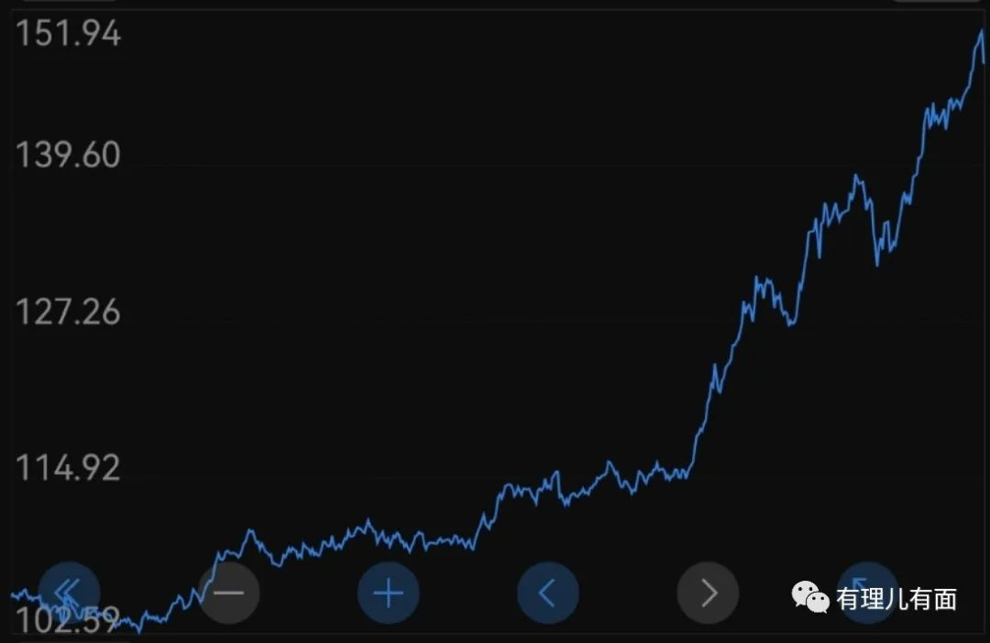

按照贬值后的汇率计算，日本以美元计价的GDP跌回了30年前，国家财富迅速缩水，人均GDP跌破3万美元，数据表现从中等发达国家变成了低等发达国家，经济总量跌破全球第三，规模和德国持平。

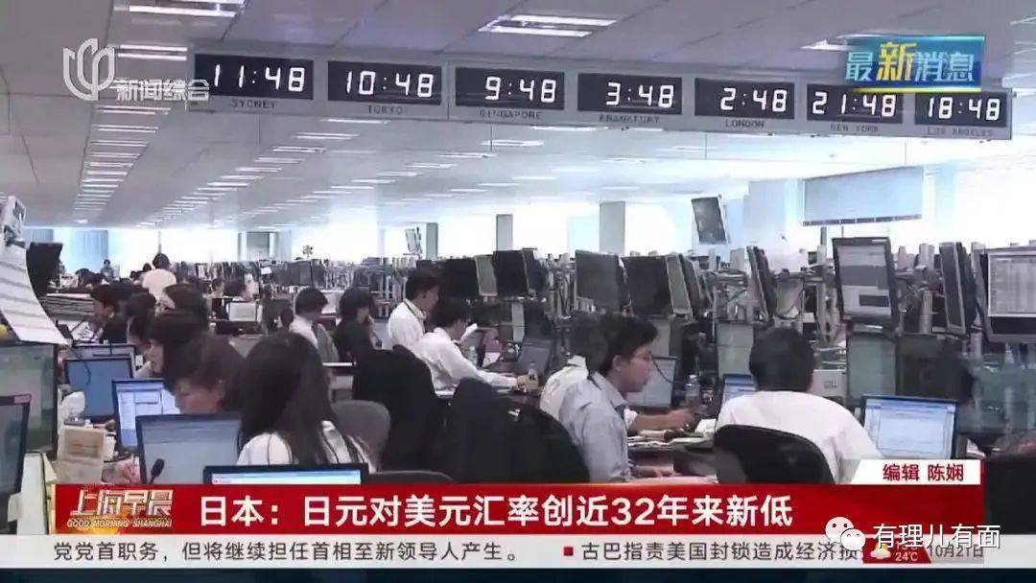

换句话说，如果没有好的办法阻止日元汇率暴跌，当日元贬值到1：200左右，日本就会脱富至贫，荣登发展中国家序列，和“发达”说拜拜。

要问日本政府急不急，当然急了！触碰到汇率“心理防线”的日元，让日本政府很慌，连忙召集新闻发布会，誓言不惜一切代价，对汇市进行干预。

**那有办法制止日元贬值吗？有理哥认为是没有，而且是束手无策。**

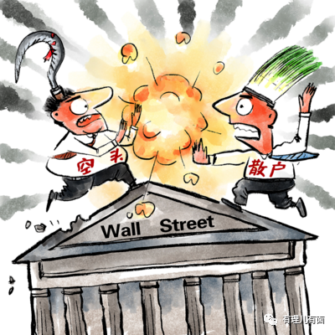

实际上，进入2022年起，日元就一直在悄悄地下跌，但并未引起太多关注。

直到今年9月，日元以排山倒海的气势进入疯狂暴跌状态，这才“成功”引起了日本政府的恐慌。

当时日本媒体自己的说法是，日元已跌至24年来最低，日本家庭负担愈发沉重，日本经济陷入长期低迷。

有趣的是，当时日本政府的表态和现在一样，也是要不惜一切代价。

**日本政府怎么做的呢？办法可以说是简单粗暴，直接用美元外汇储备，购入日元。**

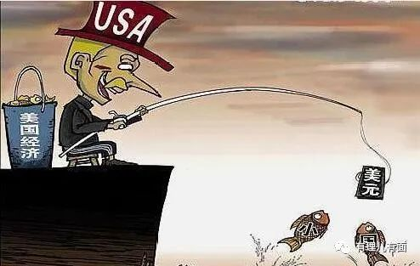

在一个月耗光540亿美元的外储之后，日元汇率终于横在了146的数字。

然而，好景不长，汇率又好像不太给日本政府面子，在10月20日再次摆烂，直接跌破了日本所谓的“心理防线”的位置，狠狠打脸日本所谓的“一切代价”。

**为什么外汇救市没能托底日元？**

因为这个蠢主意本就是一种饮鸩止渴的办法。

日本外汇储备有1.23万亿美元，但日元每天的交易量就达到将近5000亿美元，如果没有美国的支持，日本单边干预打这场金融战，子弹也就能撑三天。

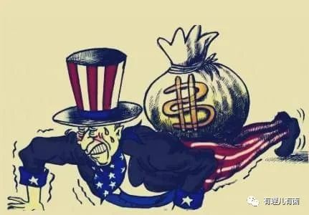

**作为最忠实的小弟日本有难了，美国在干嘛呢？**

当然是两肋插刀，伸手驰援啦！哦不对，口误，当然是插队友两刀，趁机捞金啦，毕竟美国自己目前日子也不好过。

研究发现，做空日元的国际资本大多来自华尔街，这可直接让日本感受到了来自美国爸爸浓烈的爱。

就算岸田文雄知道汇率暴跌来自华尔街的“投机”，那又怎么样？对于美国，作为附庸国的日本，连直呼其名都做不到，更别提发声指责或是采取其他任何有点实际的措施了。

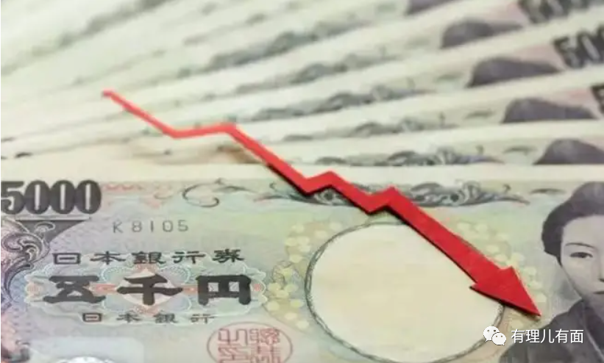

**既然拿老本堵不了枪眼，能不能靠出口创汇来填补家用？**

毕竟日元贬值，正好利好出口嘛。

也不太行，现在的日本早已没有什么能够支撑创汇的优势产业了。

曾经的三大支柱产业家电、半导体和汽车，如今只剩下汽车工业还可以吹一吹。

汽车，是日本工业的骄傲和基本盘，可以说日本的汽车产业关系到日本国计民生，用“汽车兴则日本兴，汽车亡则日本亡”来形容一点都不夸张。

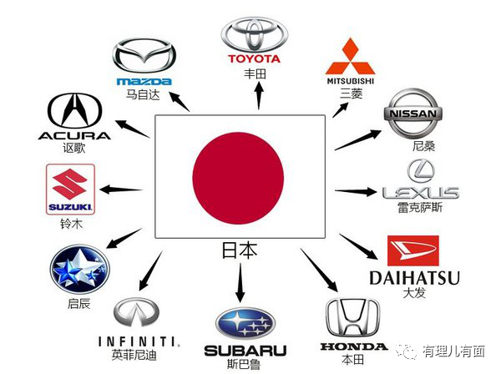

作为日本最强的产业，日本拥有丰田、本田、日产、铃木、马自达、三菱等六大世界级品牌，汽车产业（含配套产业）产值占日本工业总产值的40%。

**但这一仅存的硕果也要马上凉了。**

但由于战略短视，在电动汽车能源大变革下，日本选错了路，他们自负地发展氢能源，对电动汽车熟视无睹，导致在现在新能源汽车领域，日本竟然连一家叫得出名字的电动汽车品牌都没有。

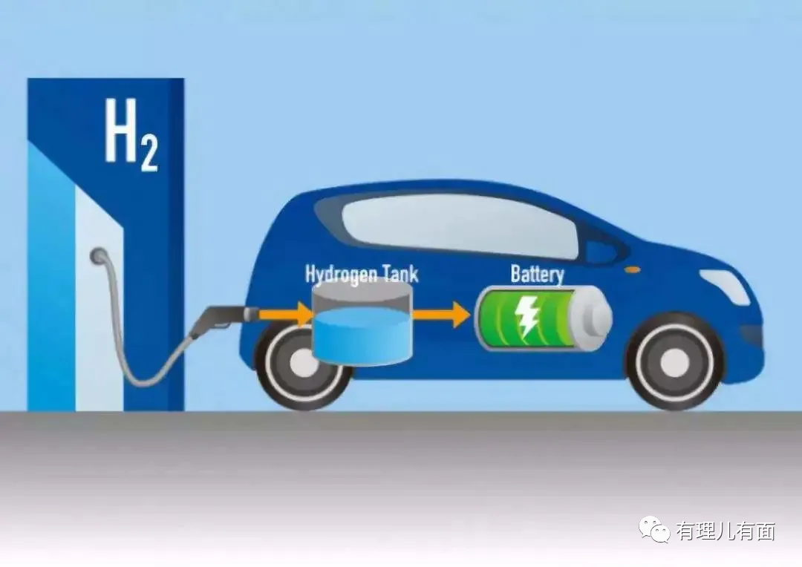

此外，比如中美，正在新能源汽车上是软硬两条线齐头并进，不仅布局汽车硬件，还在自动驾驶、车联网、汽车操作系统上发力，全面掌控整个新能源汽车产业链。而日本在互联网上一向弱势，人工智能也被中美远远甩在身后，根本无力在汽车软件上与中美竞争！



最近，比亚迪在全世界范围内抢夺日本市场的同时，更是高调进军日本，在日本的大本营发起了歼灭战，日本更是无力反击。

日本汽车工业大势已去，没落只是时间问题。

伴随着支柱产业接连下马，日本贸易逆差越来越严重，接连13个月出现贸易逆差，最近两个月，日本都干出了万亿日元规模的贸易逆差。

也就是我们说的入不敷出。这个状态下靠出口创汇维持日元？那只能是白日做梦了。

**购汇救市不成，出口创汇也成难题，当下的国际形势更是让日本政客感到无力，不排除已经做好了再次鞠躬道歉的准备。**

大家都知道，岛国日本，资源匮乏，物资上严重依赖于进口。

疫情一爆发，全世界的大宗商品价格开始上涨，俄乌冲突的发生，更是让价格雪上加霜。

本来地缘上临近资源大国俄罗斯，按理说能够很便宜地采购到粮食、石油、天然气等大宗资源。

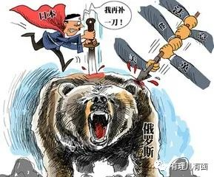

然鹅，头铁的日本政府跟着美国，一会断交、一会制裁、一会限购、一会谴责，花式硬刚俄罗斯，俄罗斯也没惯着日本，直接禁售。

没法从俄罗斯进口物美价廉的物资，日本只能从其他国家采购，价格贵的那叫一个酸爽，进口贸易额嗷嗷地创新高，尤其是从他美国爸爸那里买东西，加价加税不加量，一点都不打折，不买就打骨折。

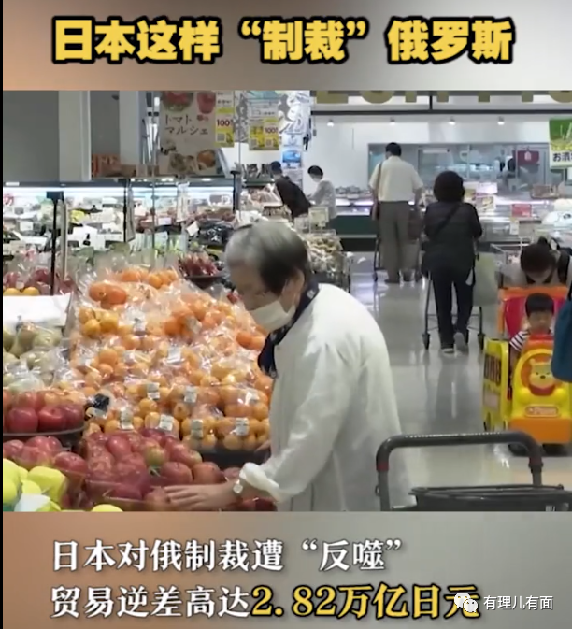

有鉴于以上的系列骚操作，日本政府开启败家式采购模式，外汇储备也是花得飞起。

外汇挣不到，花起来倒是如流水，这么犀利的操作，日元不暴跌，都对不起大核民族的脑回路。只能说，不愧是敢喝核废水的民族，做法就是要与众不同。

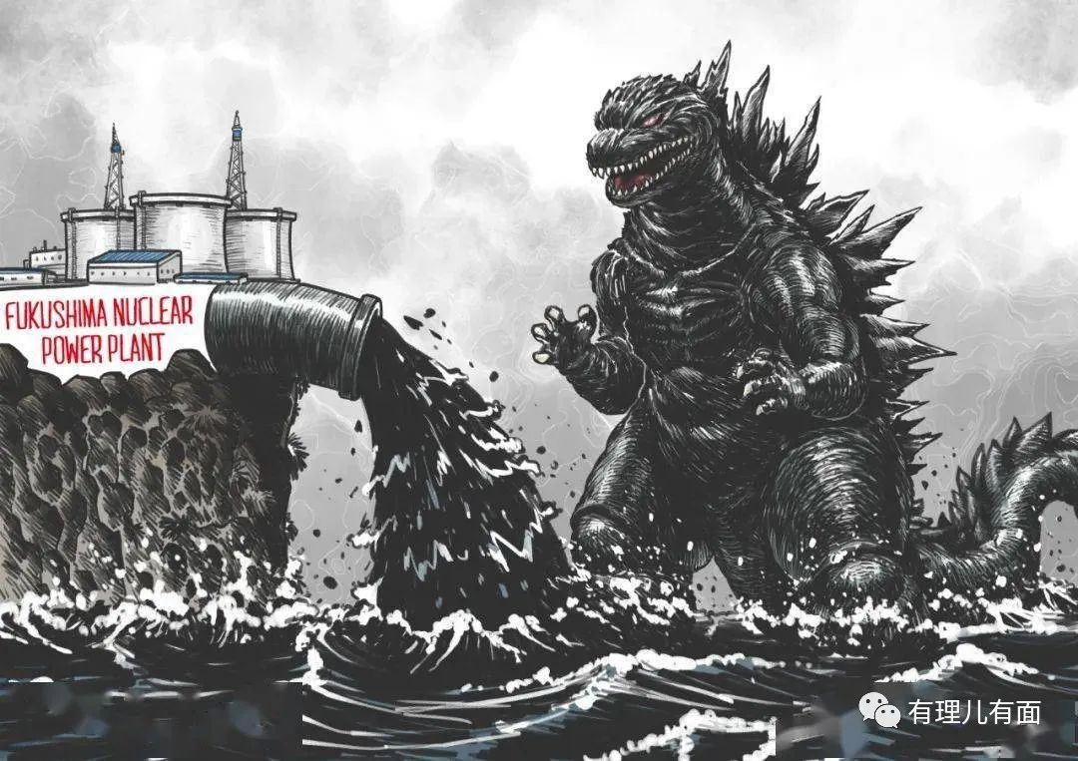

**有人会纳闷，美国不是日本的盟友吗？怎么忍心对盟友落井下石？**

前几天，有理哥已经详细论述过美国是如何坑害盟友了，这里就不再列举。

而且这个问题问的不对，日本其实并不是美国的盟友，只是美国栓在亚太地区的一条狗，当自己有难，坑害盟友都是正常操作，何况是一条狗？

**而且，日元暴跌，从根本上讲，也离不开美国加息导致的日元回流啊！**

美国加息3.2，沉淀在日本的美元就开始像水一样从日本流向美国。

原来为了刺激经济，岛国一直实行负利率，直接导致了和美国的巨额利差，衍生出套息交易的投机群体。

美元如果不加息，就算是负利率，很多资本也愿意把日元作为避险货币，沉淀在日本，毕竟在国际资本眼中，日元安全嘛；

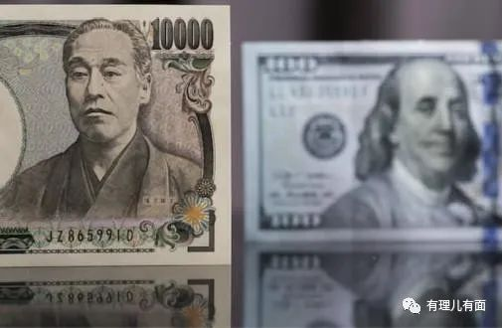

当美元无节操地加息后，资本为了防止财富缩水，更是为了有利可图，就会马上抛出日元买入美元，不可避免地加速了日元贬值。

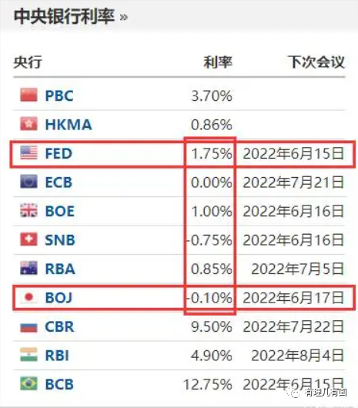

**又有网友要问了，为什么日本不效仿美国，赶紧加息呢？**

我们姑且不考虑美国会不会同意日本“操纵”汇率市场，就算没有美国的压力，日本政府也是断断不敢贸然加息。

一方面日本政府负债严重，加息会对日本财政形成重压。

日本政府现在之所以在入不敷出的经济状下，还能够有钱给公务员发工资，靠的就是借债，如果央行加息1个百分点，政府每年就会多支出10万日元的利息。

要知道，日本国债规模大得可怕，占GDP的256.9%，达到1026万亿日元，已经荣升为世界三大泡沫之一。

技术上已经没有偿还的可能，现在之所没有崩盘，是因为负利率或低利率状态下，日本政府不用或者说可以拿很少的钱来还利息，维系着拆东补西的旁氏债局。

如果加息，可能导致还不起利息，直接推动日本政府走向破产。

另一方面，一旦加息还可能导致国民经济直接崩盘。

日本国民欲望低得可怕。他们不投资、不贷款、不消费，挣了钱就往银行存，储蓄率高的离谱，购买了日本政府70%的国债，也不怕这号称世界三大泡沫之一的旁氏债局会不会爆掉。

先前，为刺激内需，日本政府一手印钱放水，一手负利率，逼着国民拿钱投资消费，史称“安倍经济学”。

印钱放水，导致钱不值钱，原来100日元能买的东西，只能200买，这样日本老百姓会觉得自己存银行的钱变不值钱，如不及时行乐，甚至贷款消费，万一通货又膨胀呢？

而负利率的意思就是存在银行里的钱，非但没有利息，反而要交费，也就是越存越少。

这么贴心的套路，日本人不疯狂消费，那就实在对不起安倍桑的良苦用心。

但现实就是这么打脸，

也不知道是被政府坑麻了，还是日本人生活本就低碳。接二连三的量化宽松，日本人的消费欲望愣是没有被刺激出来。更别提企业愿意贷款投资了。

国民宁愿钱变毛也不贷款，更不消费；

宁愿钱放在银行里面越来越少，也不往出拿。

加印的钱根本没有大规模在市面上流通。

低利率的手段都没法刺激内需，如果加息的话，日本国民就更不愿意取钱消费了，存在银行吃利息它不香吗？

更严重的是，加息会直接导致企业融资成本激增，这么严峻的市场环境企业本来只是想躺平，一旦日本启动加息，银行、企业、甚至地方政府都有可能直接破产倒闭。

到时候工厂倒闭、工人下岗、公务员欠薪、社会动乱就会紧随而来。

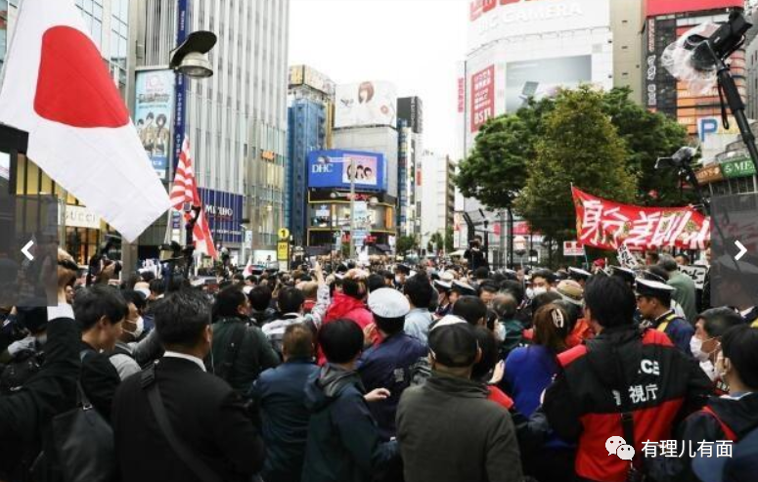

等到劳动者走向街头，大呼革命的时候，日本政府承担的压力可就不只是日元贬值这么简单了。

**综上情况看，对于当前日元贬值的困局，日本政府真是一点都招没有了。**

按这个发展趋势看，150可能只是日元贬值的新起点，更刺激的还在后头。如果日元继续贬值下去，在电视里看到日本忍者背着成捆钱币上街买西瓜的画面，恐怕是指日可待。

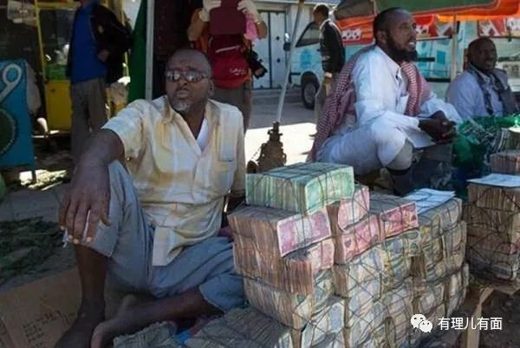

那么，回到最初的问题，到底日元和富士山，哪个会先爆？

这么看来，日元可能要走在前面一些了。



**图片源自网络**





**关注公众号：**

**有理儿有面**

**理   性｜   揭   秘｜   探   讨**







### 精选留言

用户设置不下载评论